目的 酸化銀を加熱すると，もとの物質とは性質の異なる物質ができることを確かめる。

準備 酸化銀(1.0g)，試験管(2)，試験管立て，ゴム栓つきガラス管，ゴム管，ガラス曲管，スタンド，
ガスバーナー，水槽，ゴム栓，薬さじ，電子てんびん(または上皿てんびん)，線香，マッチ，
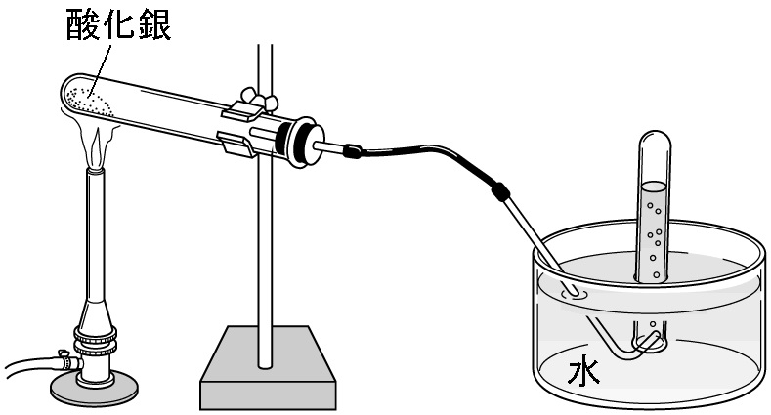乾電池，導線，豆電球，薬包紙，金づち，安全眼鏡

方法 ① 酸化銀1.0gを乾いた試験管に入れ，中火で加熱し、発生する
気体を水上置換法で集める。（１本目の試験管に集めた気体は
捨てる。)
② 酸化銀の変化のようすを観察する。
③ 集めた気体に火のついた線香を入れる。
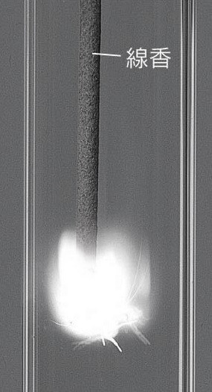④ 試験管が冷めてから，試験管の中に残った物質をとり出し，
性質を調べる。
・試験管からとり出して，しっかり押し固めてから薬さじでこする。
（道具があれば金づちでたたいてみる。）
・豆電球と乾電池を使って，電気を通すかどうか調べる。
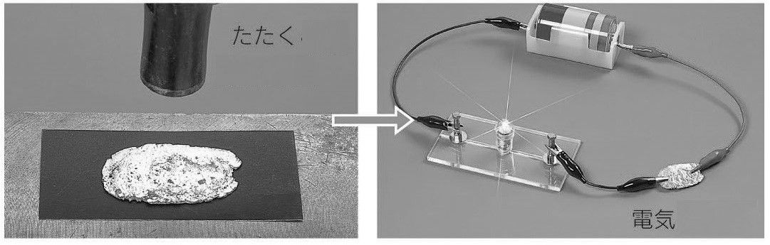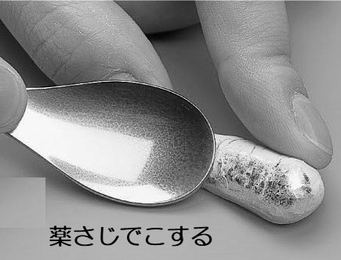

結果
①試験管の中ではじめ黒い粉末だった酸化銀はどうなりましたか？
黒色→ 銀 色
つまり 銀 が残った。

②発生した気体にはどのような性質があったかな？線香の火はどうなりましたか？
明るくついた
つまり 酸素 が発生した。

まとめ・感想
酸化銀を加熱すると、 銀 と 酸素 に分解できた。
酸化銀 → 銀 ＋ 酸素

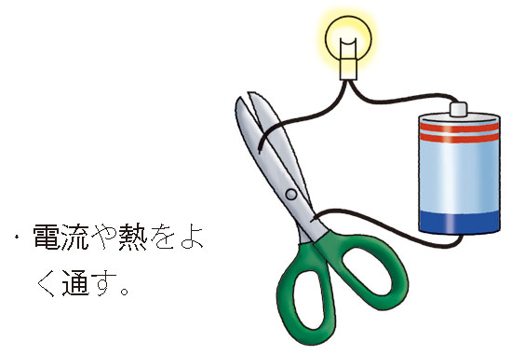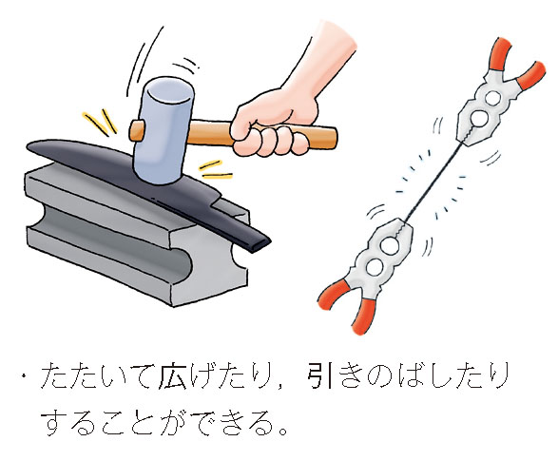
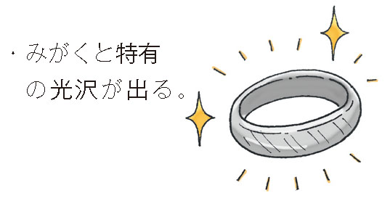 金属に共通な性質

①（ 金属光沢がある ） ②（ 熱や電気を良く伝える ） ③（ 展性・延性がある ）
２年 組 番 氏名

